WITAMY WAS BIEDRONECZKI I ZACHĘCAMY
DO WSPÓLNEJ ZABAWY
PIĄTEK – JA I MÓJ ŚWIAT

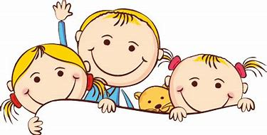

1. Na początek proponujemy krótką rymowankę „Śmiej się, śmiej” , którą można przedstawić ruchem.
Hej!, Hej!, Hej! (rytmiczne klaskanie w dłonie)
Śmiej się, śmiej. (rytmiczne tupanie)
O każdej porze dnia (młynek rękoma)
Niech buzia twa uśmiech ma. (uśmiech)
Powtórz rymowankę jeszcze raz.

2. Kolejna zabawa to „Czarodziejska ścieżka”.
Wspólnie z rodzicami ułóżcie ścieżkę z materiałów o różnej fakturze np. folia bąbelkowa, dzianina, folia aluminiowa, drobny papier ścierny, torebka foliowa, śliska tkanina itp. Przejdź boso po ścieżce i opowiedz o swoich wrażeniach, odczuciach.

3. Zachęcamy dzisiaj do aktywności plastycznej.
Wykorzystaj karty pracy „Razem się bawimy” str. 31 cz. 4 i narysuj autoportret.

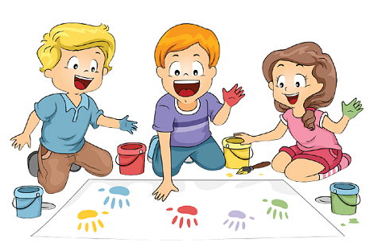
4. Obejrzyj filmik, w którym jest pokazane jak w prosty sposób można wykonać tęczę. Poproś o pomoc rodzica lub starsze rodzeństwo.
https://www.youtube.com/watch?v=fOVx0T-f-zM

5. Na koniec proponujemy zabawę „Zgadnij, co to?”.
Poproś rodzica o umieszczenie we worku materiałów, z których korzystałeś na „Czarodziejskiej ścieżce”. Włóż rękę do worka i spróbuj dotykiem rozpoznać materiał. Możesz dołączyć jeszcze inne przedmioty i zaprosić do zabawy innych członków rodziny.
ŻYCZYMY MIŁEJ ZABAWY!
PANI ANETA I PANI KINGA

